Název materiálu | Počítáme na halloween
Anotace materiálu | Aktivita je vytvořena jako doplňující cvičení k tématu barvy, čísla, počítání do 100.
Doporučená jazyková úroveň žáků | A1
Cíl materiálu | Žák zná názvy barev v ruském jazyce.  Žák zná čísla 1 – 100 v ruském jazyce.
Poznámka | Zdroj obrázku: www.detskestranky.cz

1. Popis materiálu

Materiál je vytvořen jako rozšiřující a doplňující cvičení k tématu barvy a čísla.

2. Popis cvičení

Žáci mají za úkol vybarvit obrázek, nejdříve však musejí spočítat výsledek v jednotlivých políčkách a pak podle něho najít správnou barvu políčka.
Aktivita může být použita jako motivační cvičení nebo jako doplňující materiál pro rychlé a zdatnější žáky. Na konci aktivity je dobré udělat společnou kontrolu – každý žák vypočítá (ústně) nějaký příklad, řekne výsledek a nakonec i barvu, která výsledku odpovídá.

Vybarvi obrázek. Nejdříve spočítej výsledek v políčku a pak podle výsledku najdi odpovídající barvu políčka.
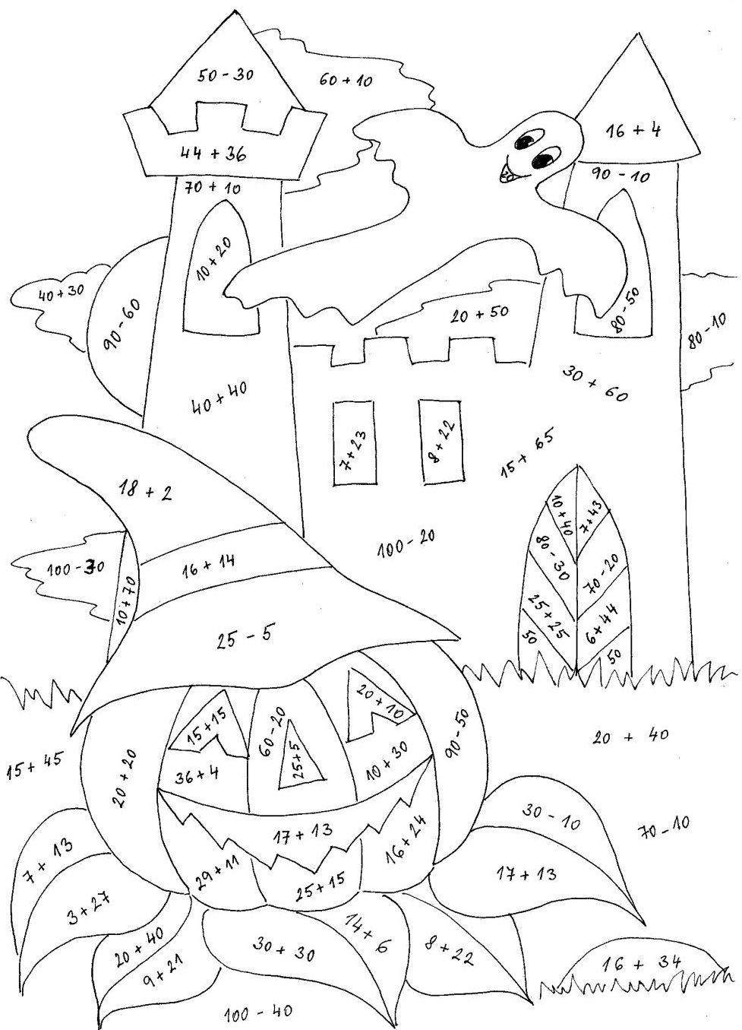
20 – кра́сный; 30 – жёлтый; 40 – ора́нжевый; 50 – кори́чневый; 60 – зелёный; 70 – голубо́й; 80 – се́рый.

